*Lampiran 1 Surat studi pendahuluan*

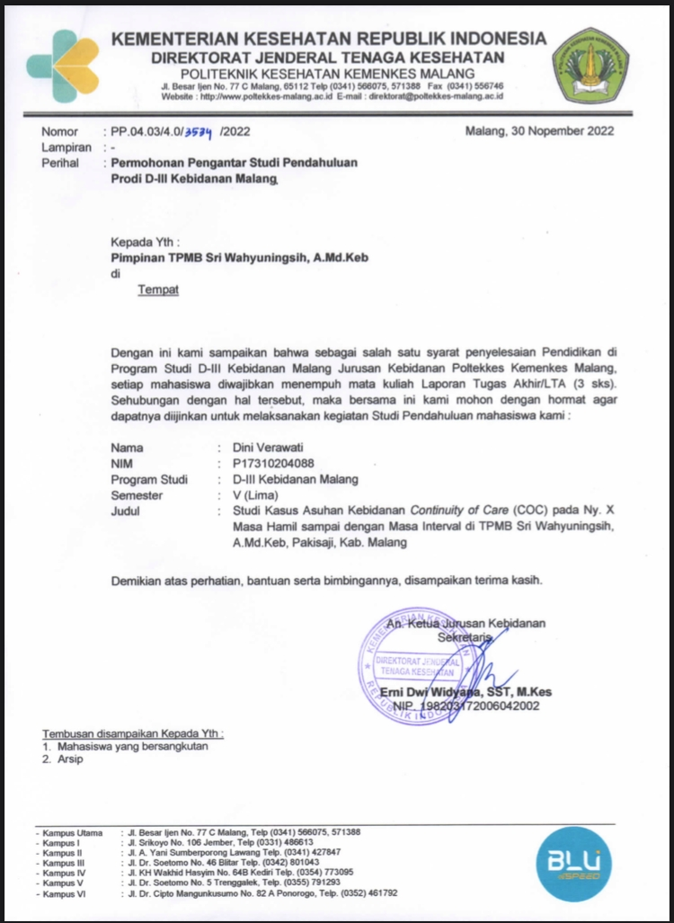

*Lampiran 2 Jadwal pelaksanaan studi kasus*

|  |  |  |  |  |  |  |  |  |  |  |  |  |  |  |  |  |  |  |  |  |  |  |  |  |  |  |  |  |  |  |  |  |  |  |  |  |  |  |  |  |  |  |  |  |  |  |  |  |  |  |
| --- | --- | --- | --- | --- | --- | --- | --- | --- | --- | --- | --- | --- | --- | --- | --- | --- | --- | --- | --- | --- | --- | --- | --- | --- | --- | --- | --- | --- | --- | --- | --- | --- | --- | --- | --- | --- | --- | --- | --- | --- | --- | --- | --- | --- | --- | --- | --- | --- | --- | --- |
| JADWAL PELAKSANAAN STUDI KASUS | | | | | | | | | | | | | | | | | | | | | | | | | | | | | | | | | | | | | | | | | | | | | | | | | | |
| No | Kegiatan | 2022 | | | | | | | | | | | | | | | | | | | | 2023 | | | | | | | | | | | | | | | | | | | | | | | | | | | | |
| Agustus | | | | Sept | | | | Oktober | | | | Nov | | | | Des | | | | Januari | | | | Feb | | | | Maret | | | | April | | | | Mei | | | | | Juni | | | | Juli | | | |
| 1 | 2 | 3 | 4 | 1 | 2 | 3 | 4 | 1 | 2 | 3 | 4 | 1 | 2 | 3 | 4 | 1 | 2 | 3 | 4 | 1 | 2 | 3 | 4 | 1 | 2 | 3 | 4 | 1 | 2 | 3 | 4 | 1 | 2 | 3 | 4 | | 1 | 2 | 3 | 4 | 1 | 2 | 3 | 4 | 1 | 2 | 3 | 4 |
| 1 | Informasi penyelenggaraan LTA |  |  |  |  |  |  |  |  |  |  |  |  |  |  |  |  |  |  |  |  |  |  |  |  |  |  |  |  |  |  |  |  |  |  |  |  | |  |  |  |  |  |  |  |  |  |  |  |  |
| 2 | Informasi pembimbing |  |  |  |  |  |  |  |  |  |  |  |  |  |  |  |  |  |  |  |  |  |  |  |  |  |  |  |  |  |  |  |  |  |  |  |  | |  |  |  |  |  |  |  |  |  |  |  |  |
| 4 | Proses bimbingan dan penyusunan proposal LTA |  |  |  |  |  |  |  |  |  |  |  |  |  |  |  |  |  |  |  |  |  |  |  |  |  |  |  |  |  |  |  |  |  |  |  |  | |  |  |  |  |  |  |  |  |  |  |  |  |
| 5 | Pengumpulan proposal ke panitia/ pendaftaran |  |  |  |  |  |  |  |  |  |  |  |  |  |  |  |  |  |  |  |  |  |  |  |  |  |  |  |  |  |  |  |  |  |  |  |  | |  |  |  |  |  |  |  |  |  |  |  |  |
| 6 | Seminar proposal |  |  |  |  |  |  |  |  |  |  |  |  |  |  |  |  |  |  |  |  |  |  |  |  |  |  |  |  |  |  |  |  |  |  |  |  | |  |  |  |  |  |  |  |  |  |  |  |  |
| 7 | Revisi dan persetujuan proposal oleh penguji |  |  |  |  |  |  |  |  |  |  |  |  |  |  |  |  |  |  |  |  |  |  |  |  |  |  |  |  |  |  |  |  |  |  |  |  | |  |  |  |  |  |  |  |  |  |  |  |  |
| 8 | Mengambil kasus dan penulisan laporan |  |  |  |  |  |  |  |  |  |  |  |  |  |  |  |  |  |  |  |  |  |  |  |  |  |  |  |  |  |  |  |  |  |  |  |  | |  |  |  |  |  |  |  |  |  |  |  |  |

|  |  |  |  |  |  |  |  |  |  |  |  |  |  |  |  |  |  |  |  |  |  |  |  |  |  |  |  |  |  |  |  |  |  |  |  |  |  |  |  |  |  |  |  |  |  |  |  |  |  |  |
| --- | --- | --- | --- | --- | --- | --- | --- | --- | --- | --- | --- | --- | --- | --- | --- | --- | --- | --- | --- | --- | --- | --- | --- | --- | --- | --- | --- | --- | --- | --- | --- | --- | --- | --- | --- | --- | --- | --- | --- | --- | --- | --- | --- | --- | --- | --- | --- | --- | --- | --- |
| No | Kegiatan | 2022 | | | | | | | | | | | | | | | | | | | | 2023 | | | | | | | | | | | | | | | | | | | | | | | | | | | | |
| Agustus | | | | Sept | | | | Oktober | | | | Nov | | | | Des | | | | Januari | | | | Feb | | | | Maret | | | | April | | | | Mei | | | | | Juni | | | | Juli | | | |
| 1 | 2 | 3 | 4 | 1 | 2 | 3 | 4 | 1 | 2 | 3 | 4 | 1 | 2 | 3 | 4 | 1 | 2 | 3 | 4 | 1 | 2 | 3 | 4 | 1 | 2 | 3 | 4 | 1 | 2 | 3 | 4 | 1 | 2 | 3 | 4 | | 1 | 2 | 3 | 4 | 1 | 2 | 3 | 4 | 1 | 2 | 3 | 4 |
| 9 | Pendaftaran ujian LTA |  |  |  |  |  |  |  |  |  |  |  |  |  |  |  |  |  |  |  |  |  |  |  |  |  |  |  |  |  |  |  |  |  |  |  |  | |  |  |  |  |  |  |  |  |  |  |  |  |
| 10 | Pelaksanaan ujian LTA |  |  |  |  |  |  |  |  |  |  |  |  |  |  |  |  |  |  |  |  |  |  |  |  |  |  |  |  |  |  |  |  |  |  |  |  | |  |  |  |  |  |  |  |  |  |  |  |  |
| 11 | Revisi laporan LTA |  |  |  |  |  |  |  |  |  |  |  |  |  |  |  |  |  |  |  |  |  |  |  |  |  |  |  |  |  |  |  |  |  |  |  |  | |  |  |  |  |  |  |  |  |  |  |  |  |
| 12 | Penyerahan laporan LTA |  |  |  |  |  |  |  |  |  |  |  |  |  |  |  |  |  |  |  |  |  |  |  |  |  |  |  |  |  |  |  |  |  |  |  |  | |  |  |  |  |  |  |  |  |  |  |  |  |

*Lampiran 3 POA (PLANNING OF ACTION)*

|  |  |  |  |
| --- | --- | --- | --- |
| **No** | **Rencana Kunjungan** | **Sasaran** | **Rencana** |
| 1 | Kunjungan I Trimester III | Ibu dengan kehamilan 34  – 36 minggu | 1. Lakukan perkenalan dengan klien dan keluarga klien 2. Bina hubungan saling percaya 3. Berikan penjelasan sebelum persetujuan kepada ibu 4. Lakukan *Inform consent* 5. Melakukan kontrak waktu untuk melakukan pengkajian 6. Jadwalkan kunjungan ulang. |
| 2 | 2 minggu setelah pertemuan pertama | Ibu dengan kehamilan 36  – 38 minggu | 1. Lakukan pengkajian pada ibu (Anamnesa) 2. Berikan pelayanan 10 T    1. Timbang berat badan dan ukur tinggi badan    2. Pemeriksaan tekanan darah    3. Pemeriksaan TFU    4. Skrining status TT    5. Pemberian Tablet Fe    6. Tetapkan status gizi    7. Tes Laboratorium    8. Tentukan presentasi janin dan DJJ    9. Tata laksana khusus    10. Temu wicara 3. Anamnesa keluhan yang dialami ibu 4. Lakukan pemeriksaan:    1. Umum (BB, Keadaan umum, TD, Suhu, Nadi, RR)    2. Fisik (pemeriksaan leopold I – IV, TFU Mc. Donald, DJJ) 5. Lakukan skrining dengan form pemeriksaan ibu hamil 6. Berikan edukasi mengenai keluhan utama ibu dan memberikan edukasi sesuai rencana asuhan 7. Berikan edukasi ketidaknyamanan yang terjadi pada ibu 8. Berikan edukasi mengenai PMTCT 9. Ajarkan senam hamil 10. Ajarkan perawatan payudara 11. Diskusikan tentang Perencanaan Persalinan dan Pencegahan Komplikasi (P4K) |

|  |  |  |  |
| --- | --- | --- | --- |
|  |  |  | 12. Jadwalkan kunjungan ulang. |
| 3 | 2 minggu setelah pertemuan kedua | Ibu dengan kehamilan 38  – 40 minggu | 1. Mengevaluasi keberhasilan asuhan yang telah diberikan pada kunjungan sebelumnya 2. Melakukan anamnesa keluhan utama ibu 3. Melakukan pemeriksaan: 4. Umum (BB, Keadaan umum, TD, Suhu, Nadi, RR) 5. Fisik (palpasi leopold I – IV, memantau tumbuh kembang janin dengan mengukur TFU, melakukan auskultasi DJJ) 6. Berikan edukasi mengenai tanda-tanda persalinan 7. Berikan edukasi mengenai persiapan persalinan 8. Berikan dukungan keluarga untuk persiapan persalinan 9. Berikan dukungan kepada ibu untuk persiapan persalinan |
| 4 | Persalinan dan BBL | Ibu dengan usia kehamilan aterm | Ibu   1. Pemantauan kemajuan persalinan 2. 60 langkah APN 3. Observasi 2 jam postpartum |
| 5 | Kunjungan ibu nifas (KF 1) | Ibu nifas 6 jam | 1. Lakukan pemeriksaan umum dan fisik ibu nifas 2. Cegah perdarahan masa nifas dikarenakan atonia uteri dengan mengajarkan ibu dan keluarga melakukan masase uterus 3. Ajarkan cara mengurangi ketidaknyamanan 4. Edukasi tentang makanan tinggi protein 5. Edukasi tentang pemberian ASI eksklusif 6. Ajarkan mobilisasi dini 7. Jelaskan tanda bahaya masa nifas 8. Ajarkan cara menyusui yang benar menggunakan media leaflet tentang cara menyusui yang benar   Beritahu ibu jadwal kunjungan nifas selanjutnya. |
| 6 | Kunjungan Neonatus (KN 1) | Neonatus usia 6 – 48 jam | 1. Liat kondisi rumah ibu 2. Pastikan suhu bayi normal 3. Pastikan bayi sudah BAK dan BAB 4. Periksa adanya tanda infeksi pada tali pusat 5. Beri edukasi perawatan BBL 6. Periksa warna kulit bayi (tanda ikterus) 7. Lihat pola asuh di keluarga ibu 8. Pastikan pemberian ASI sesuai kebutuhan bayi |
| 7 | Kunjungan ibu nifas (KF 2) dan Kunjungan neonatus (KN 2) | Ibu dengan 4 hari masa nifas dan bayi dengan usia 4 hari | Ibu   1. Evaluasi kunjungan nifas pertama 2. Pemeriksaan TTV dan pemeriksaan fisik, memastikan involusi uterus berjalan normal 3. Pastikan ibu mendapatkan istirahat yang cukup 4. Pastikan ibu mendapat nutrisi yang bergizi dan cukup 5. Pastikan ibu dapat menyusui dengan baik dan tanpa adanya penyulit 6. Nilai adanya tanda-tanda infeksi dan perdarahan 7. Senam nifas   Bayi   1. Lakukan pemeriksaan pada bayi 2. Periksa tanda-tanda bahaya yang mungkin bisa terjadi seperti ikterus   Pastikan bayi mendapatkan ASI eksklusif dengan baik. |
| 8 | Kunjungan ibu nifas (KF 3) dan Kunjungan neonatus (KN 3) | Ibu dengan 9 hari masa nifas dan bayi dengan usia 9 hari | Ibu   1. Evaluasi kunjungan nifas kedua 2. Pemeriksaan TTV dan pemeriksaan fisik, memastikan involusi uterus berjalan dengan normal 3. Pastikan ibu mendapatkan istirahat cukup 4. Pastikan ibu mendapat nutrisi yang bergizi dan cukup 5. Pastikan ibu dapat menyusui dengan baik dan tanpa adanya penyulit 6. Jelaskan kepada ibu tentang KB   Bayi   1. Pemeriksaan fisik (BB, PB, suhu) 2. Pastikan bayi mendapatkan ASI eksklusif dengan cukup   Periksa tanda-tanda infeksi   1. Imunisasi DPT-1 dan polio 2 2. Konseling tentang imunisasi wajib dasar |
| 9 | Kunjugan nifas (KF 4) | Ibu dengan 42hari masa nifas | 1. Menanyakan pada ibu tentang penyulit atau masalah yang dialami ibu maupun bayiya 2. Memberikan konseling tentang KB secara dini 3. Membantu ibu memilih alat kontrasepsi yang tepat |
| 10 | Masa interval | Ibu dengan 42hari masa nifas | 1. Kaji penyulit-penyulit yang dialami ibu selama masa nifas 2. Membantu klien memilih alat kontrasepsi sesuai tujuan pemakaian 3. Tanyakan pada ibu hasil diskusi tentang keputusan ibu berKB |

*Lampiran 4 Pernyataan kesediaan pembimbing*

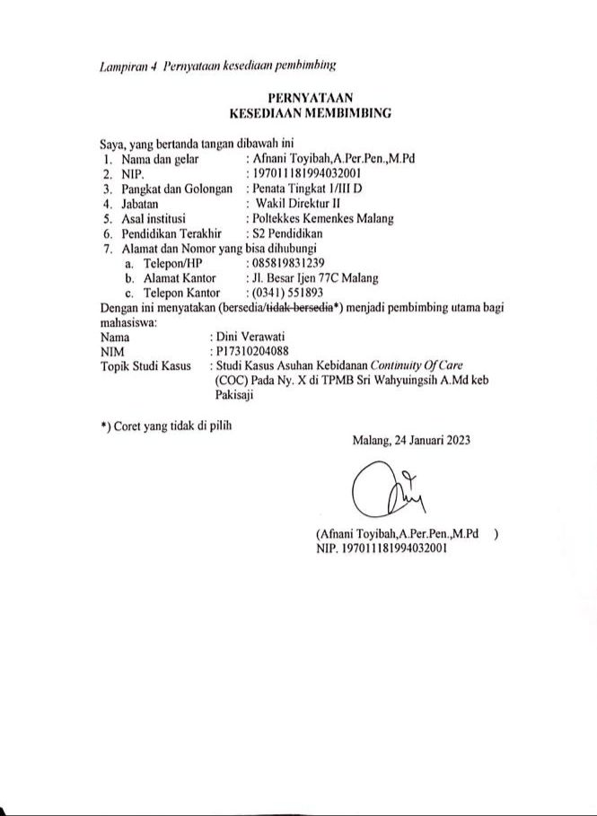

*Lampiran 5 Lembar penjelasan sebelum persetujuan (PSP)*

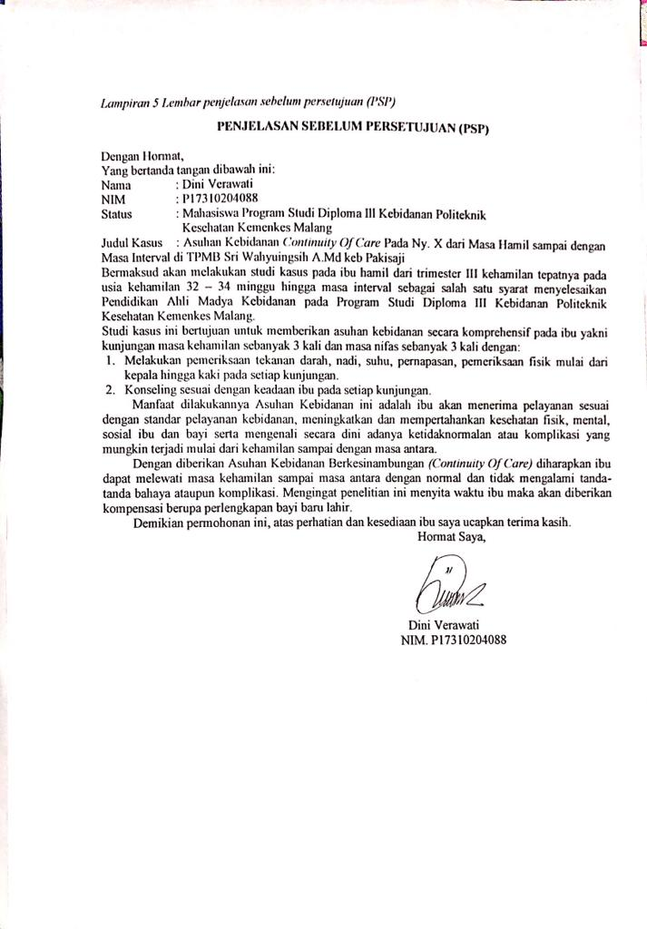

*Lampiran 6 Lembar informed concent*

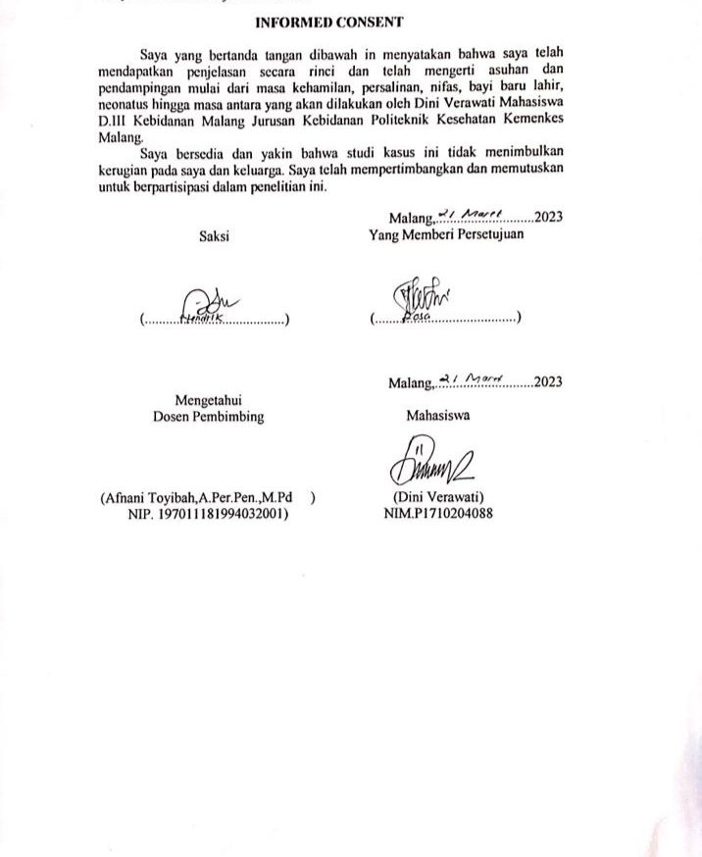

*Lampiran 7 Lembar Identitas Ibu dan Suami*

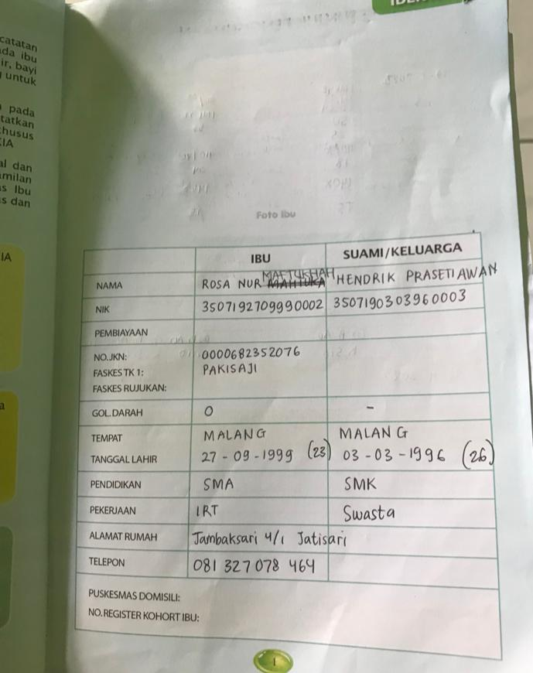

*Lampiran 8 Buku KIA Bagian Pemeriksaan Kehamilan*

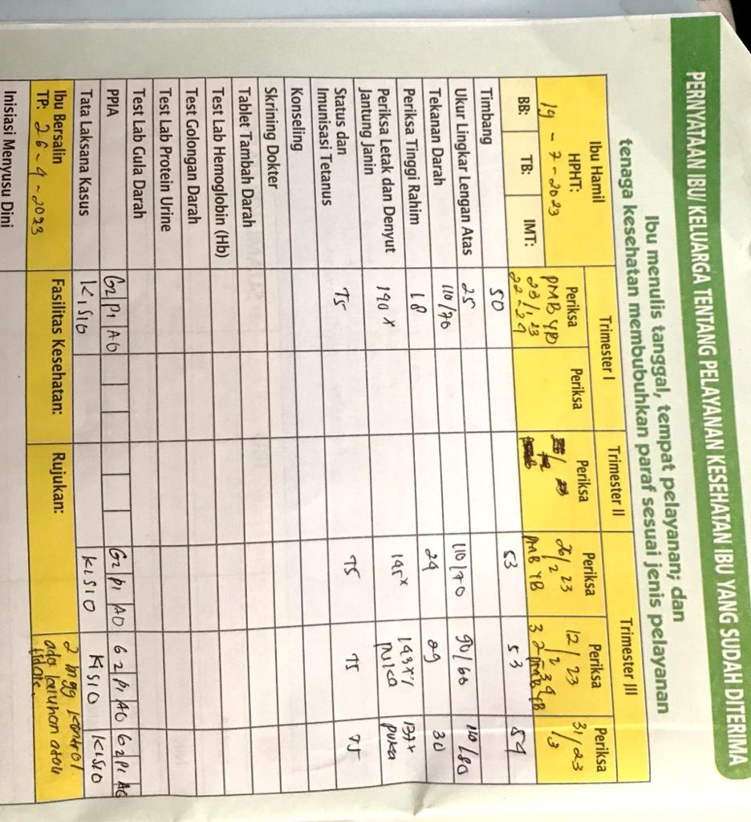

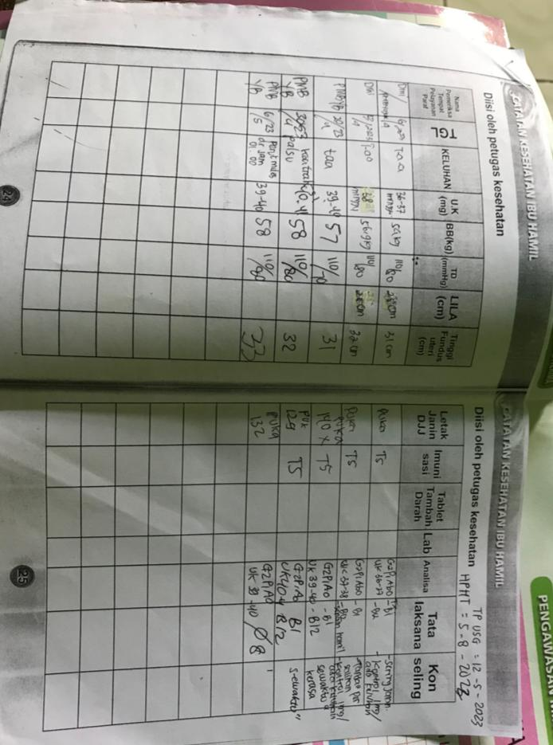

Lampiran 9 KSPR

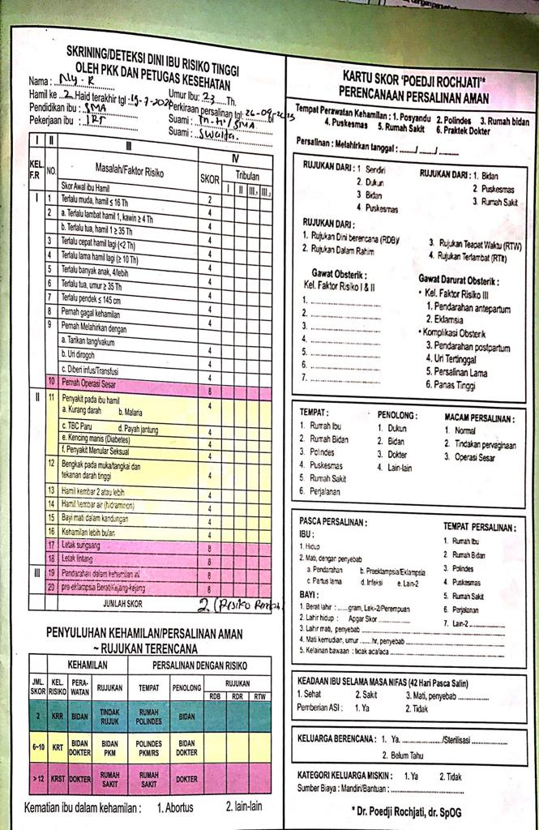

Lampiran 10 Penapisan Ibu Bersalin

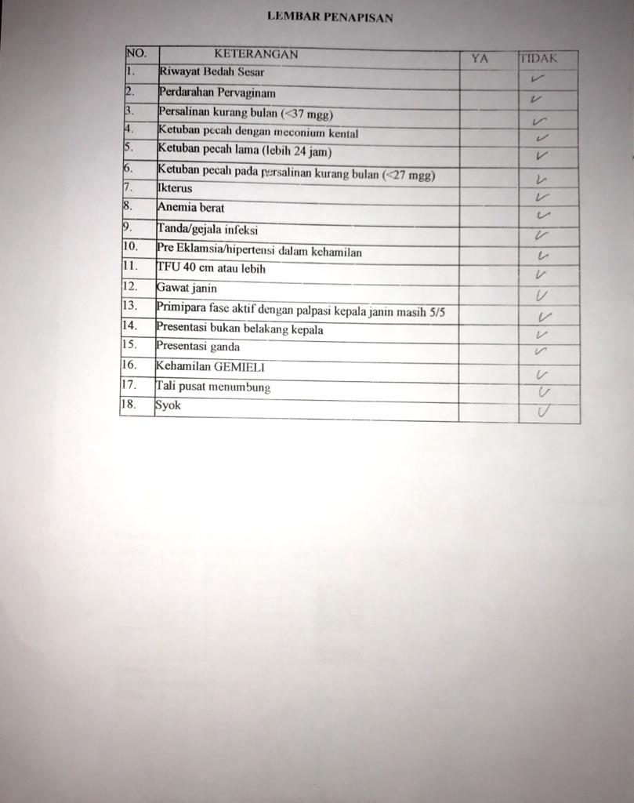

*Lampiran 11 Lembar Partograf*

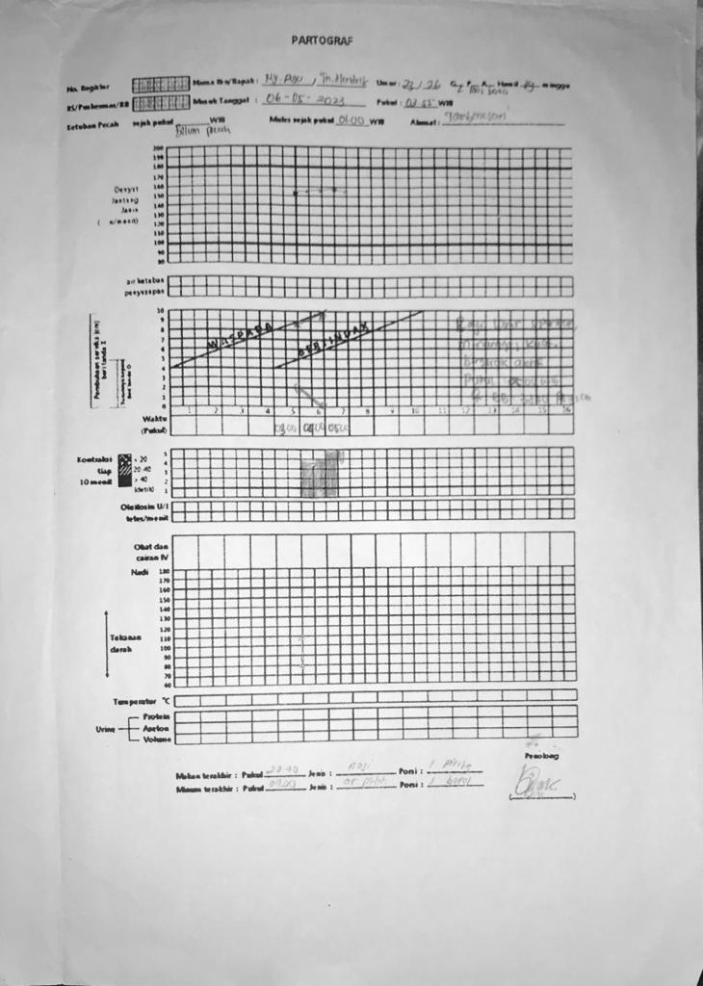

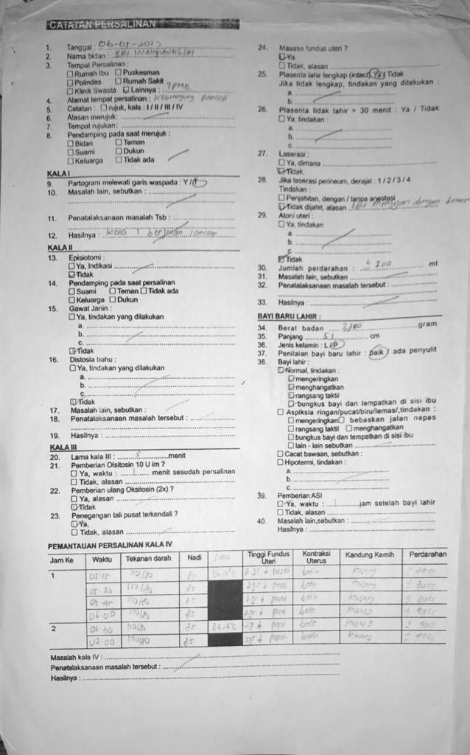

*Lampiran 12 Buku KIA Bagian Ringkasan Pelayanan Persalinan*

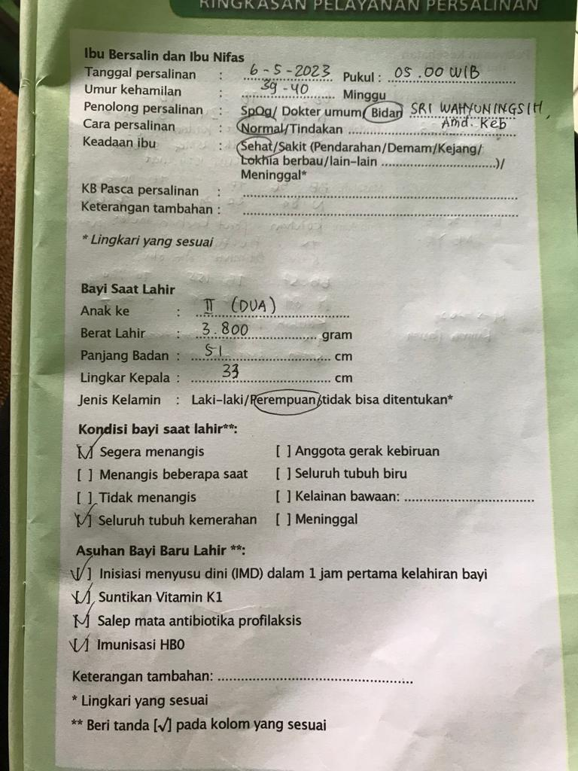

*Lampiran 13 Buku KIA Bagian Catatan Kesehatan Ibu Nifas*

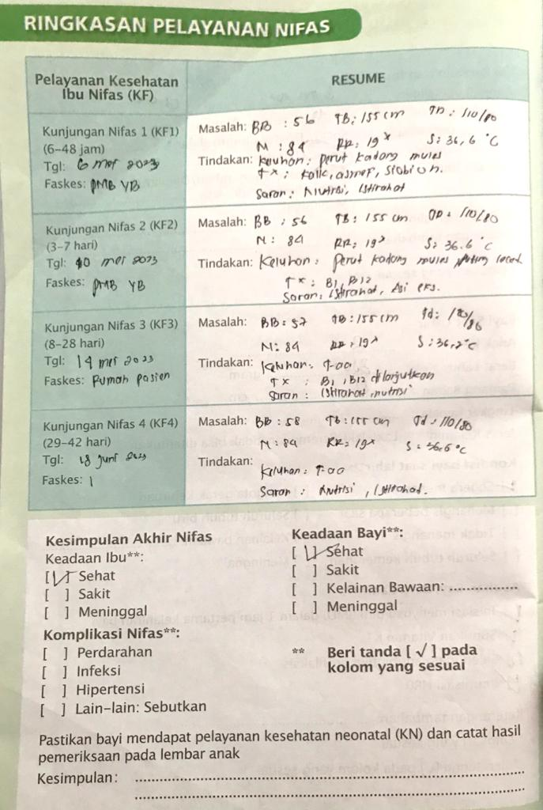

*Lampiran 14 Buku KIA Bagian Catatan Kesehatan Bayi Baru Lahir*

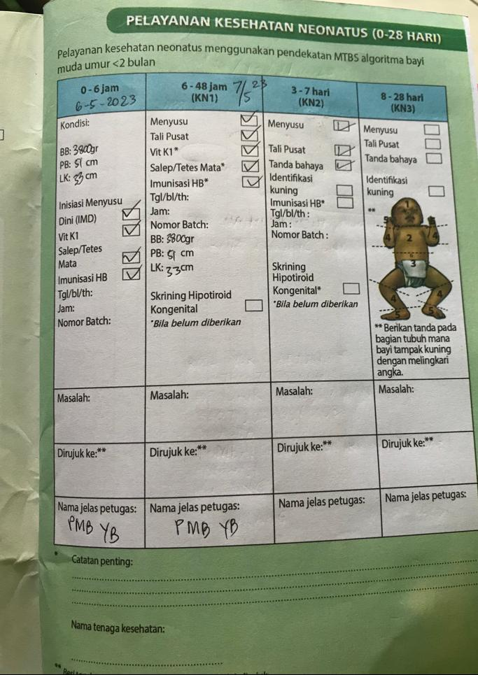

*Lampiran 15 Buku KIA Bagian Catatan Imunisasi Anak*

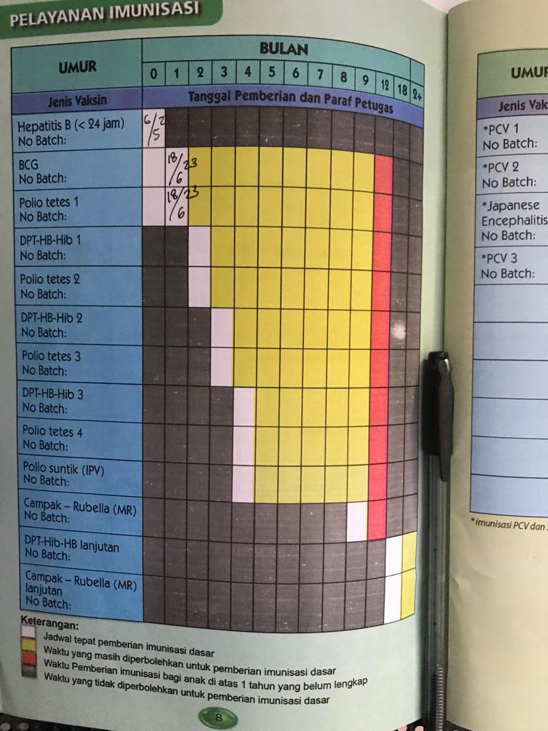

*Lampiran 16 Kartu Menuju Sehat*

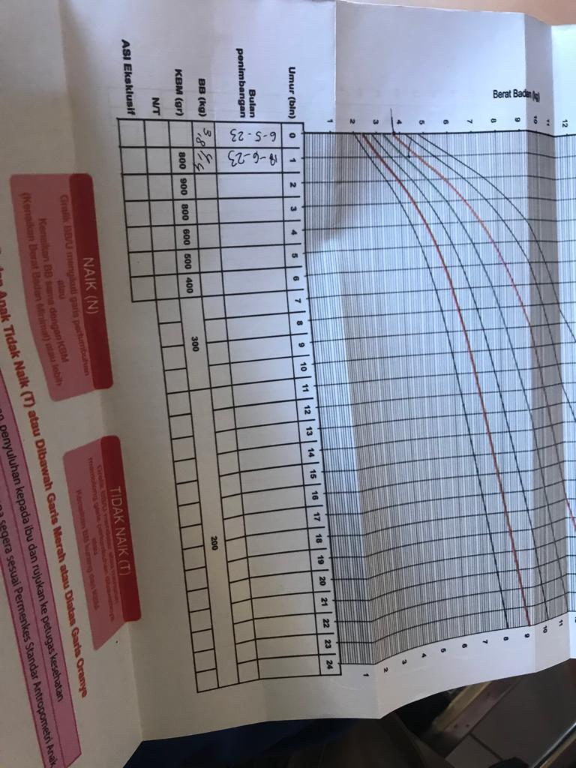

*Lampiran 17 Kartu KB Suntik 3 Bulan*

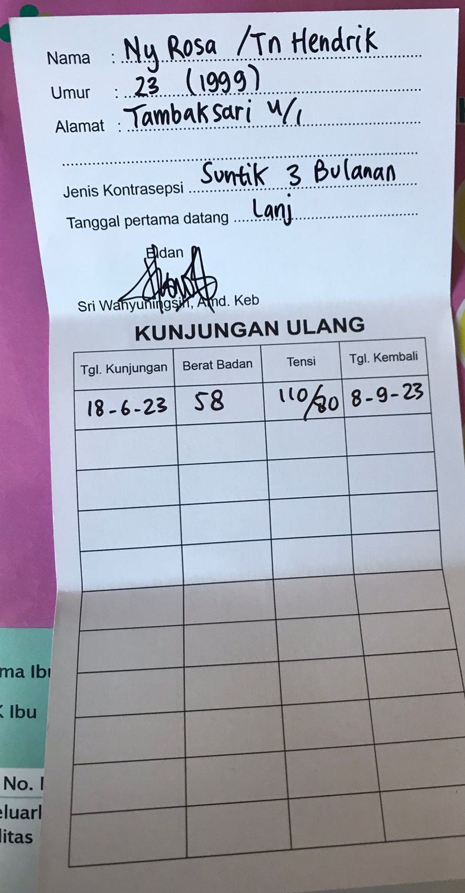

*Lampiran 18 Dokumentasi*

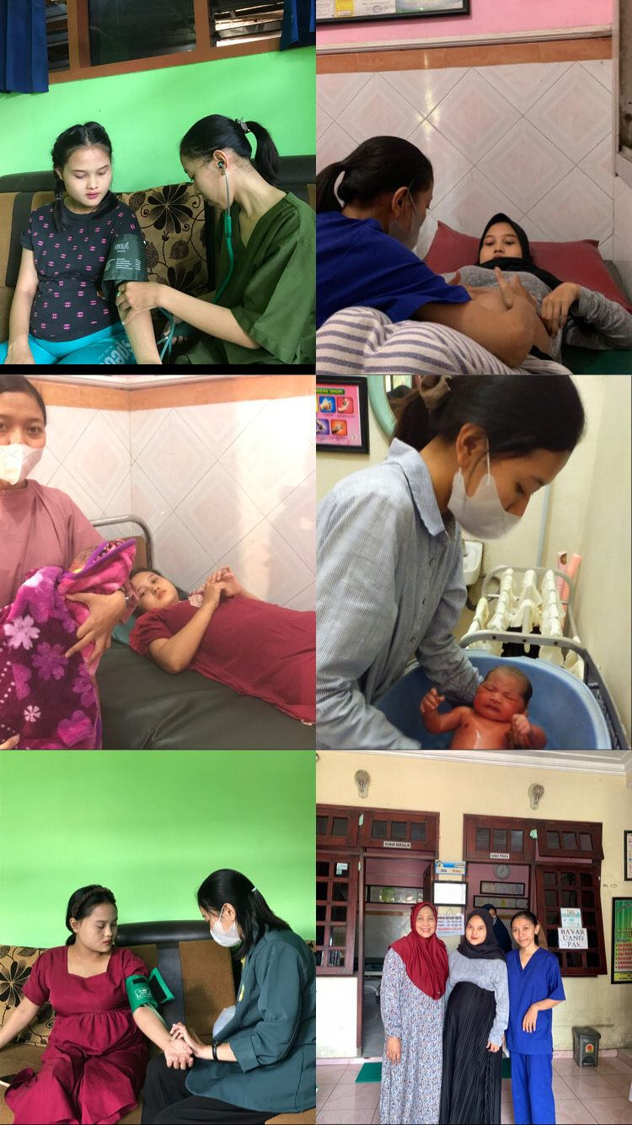

*Lampiran 19 lembar konsultasi*

